# 开发板调试准备工作

# （STM32303E-EVAL + STEVAL-IPM15B）

## 硬件准备

### 线材准备

* USB转RS-232母头for UART1
* USB-A转USB-B for ST-LINK/V2

### STM32303E-EVAL开发板改动

* + 1. 跳帽设置

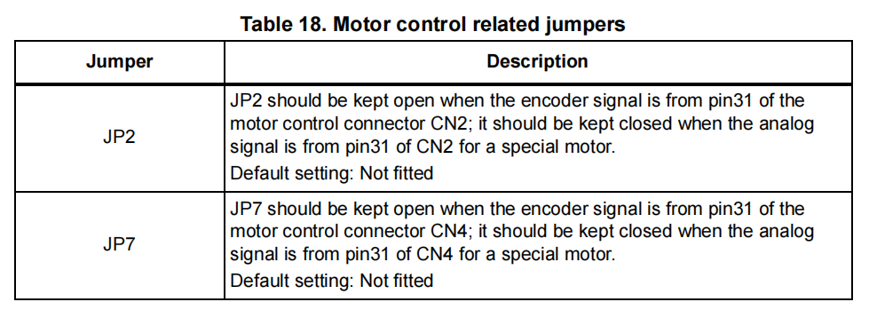

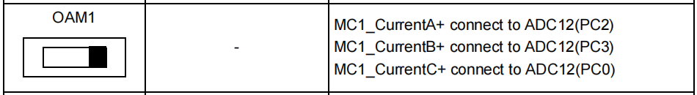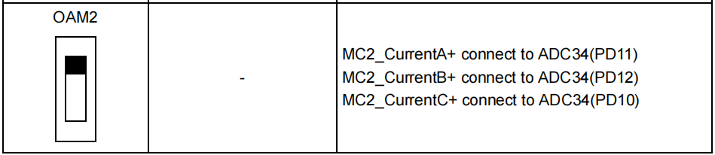

* + 1. 电阻焊接修改

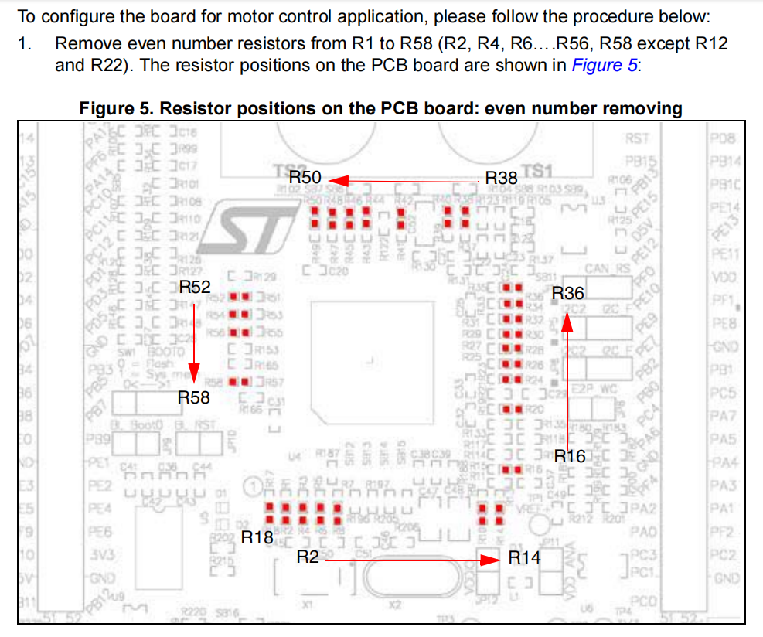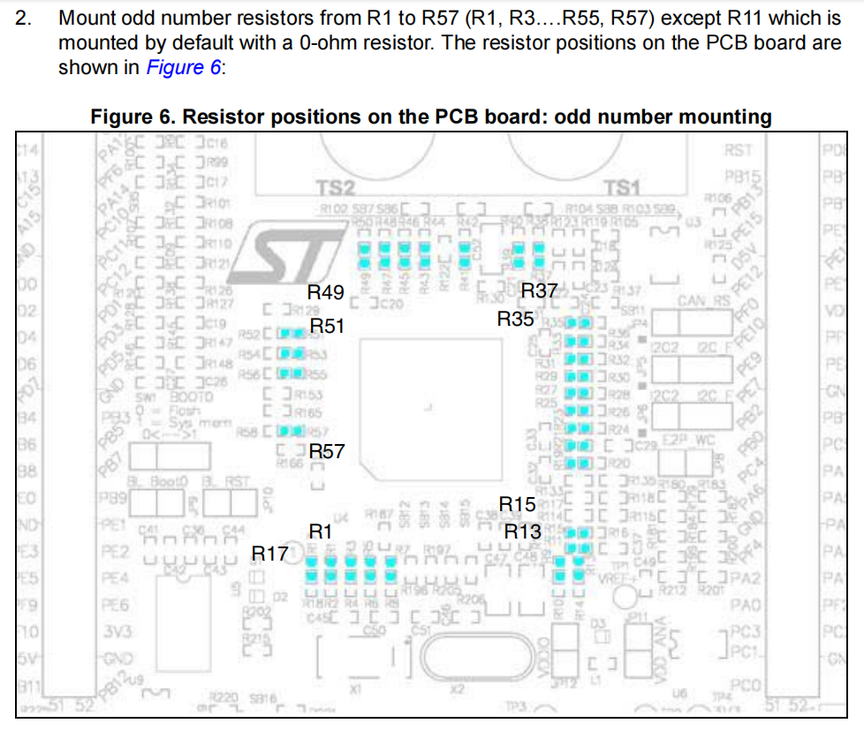

### STEVAL-IPM15B开发板改动

* + 1. 跳帽设置

### **软件准备**

### 开环调试

### 低压速度环调试

### 高压速度环调试